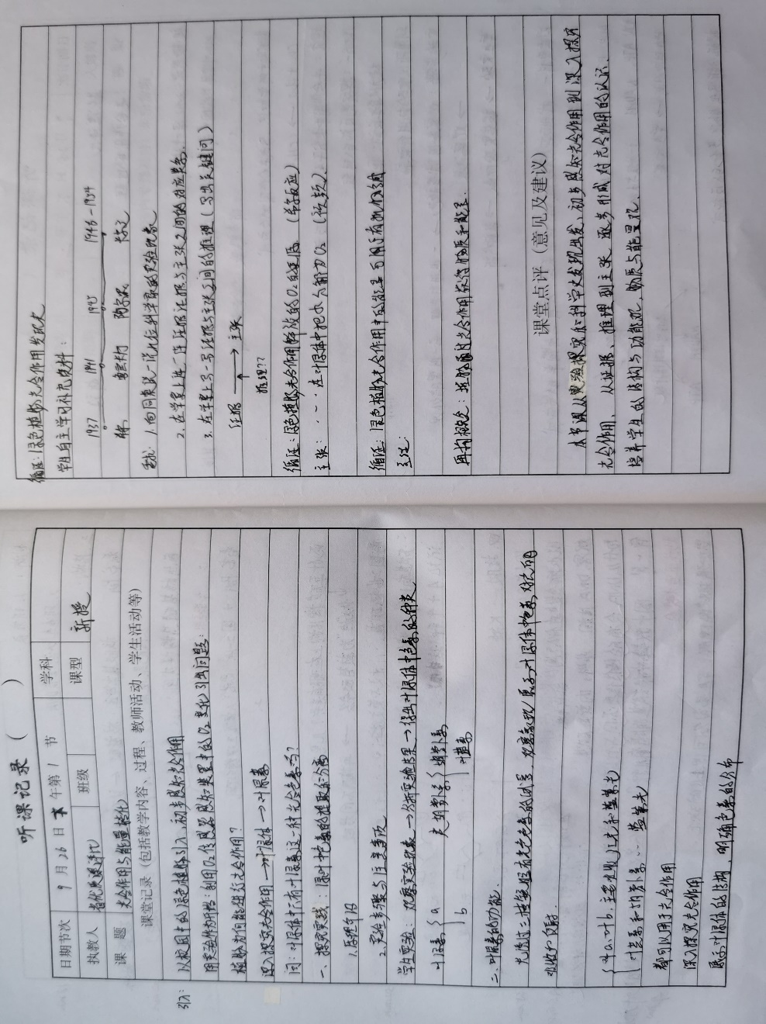
江苏省高中生物评优课听课笔记和学习心得

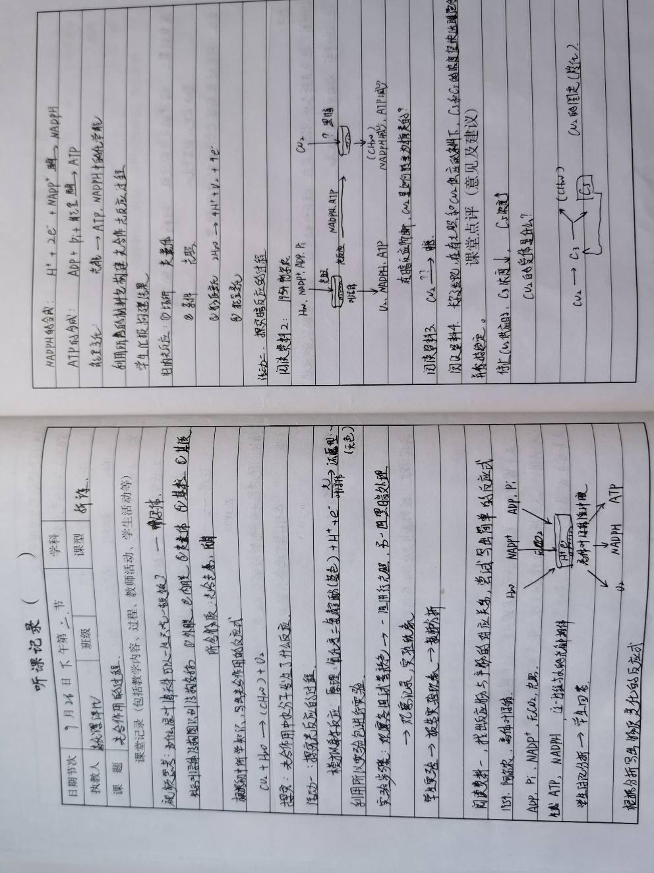

通过几天的听课及反思，我觉得在教育教学方面收获很多。虽然每个老师水平不一，风格各异，但每一节课都有很多值得我学习和借鉴的东西。参赛老师的课非常具有展示性与导向性，真实、扎实、高效。对我们的教学有很大的指导意义。例如在讲<<捕获光能的色素>>这一节时,其中一位非常年轻的女教师给我的印象很深刻！一开始用了假说演绎法来讲解“光合作用的过程”，看着年龄虽小但是上课却非常老练。别人不敢轻易上的实验课，她却在课前做足了充分的准备——准备了榨汁机、离心机和滤液等提取和分离色素的实验材料，在学生实验的过程中她耐心的去巡视每个小组的情况，并且毫不吝啬的夸奖和鼓励学生。不过也又一节《DNA重组技术的基本工具》中有一节课也同样让我学到了很多，她的课堂就缺乏热情，没有调动起学生主动学习的积极性。课件多以浅色为主，在镜头下有点曝光让人看不清楚（现场可能会好一点），不过中间设置了抢答环节却是她的亮点。下面谈一谈我的以下几点收获。
一、教师扎实的教学基本功和自身的良好素质是上好一堂课的重要前提和基本保证。在听课中我发现参赛的教师都有几个共同特点：
1、教态亲切，表情丰富，在课堂上能轻松，活泼，潇洒地进行授课，富有艺术性。教师的亲和力来自教师对学生发自内心的挚爱以及适宜的表达方法,在一定程度上也是教师智慧的一种综合体现。特别是在别的学校别的班级上课的公开课中，亲和力能有效地促进师生的互动，从而顺利地营造轻松、愉快的课堂氛围。参赛教师运用多种手段与学生在短时间内拉近距离。比如有的老师课前准备了简单、易操作且学生较为喜欢的小游戏；还有的老师在课前和学生自由交流，谈论一些学生感兴趣的话题，并鼓励学生大胆发言等等。有效的拉近了师生之间的距离，为正式上课时师生之间的有效配合打下了良好的基础。
2、善于利用多媒体等多种手段辅助教学，有助于教师充分利用课堂教学时间，扩展课堂信息的交流容量，丰富和完善教学内容，使学生接触到的知识更立体，更直观，更生动。在高二《DNA重组技术的基本工具》的同课异构的课堂上还有老师准备了白板、卡片等实物学具让更多的学生参与到课堂，使抽象的问题形象化，更利于学生的理解。
二、调动学生积极性，让学生真正成为课堂的主人。
这是新课标的重要特点，也是素质教育的要求。但是在平时上课过程中我们在这一方面做的不够好，因此，听课时我特别注意了各地老师不同的调动学生的方式。参赛教师们是这样做的：
1、注重小组合作，以评选最优小组为名，大大地调动了学生的积极性，增强了学生们的合作探究的意识。
2、把某些知识设计成知识抢答，以此来提高学生的积极性，让学生在比较轻松的环境中掌握了新知识。
三、教学内容的设计扎实有效，紧扣大纲要求。课堂内容与形式统一起来，本次优质课评选所讲课题都是难度比较大的，教师们对难度的处理不一，每个环节都着力于学生更扎实的掌握当堂课的内容，关注师生互动，生生互动，注重学生的自主学习和合作探究过程。
四、教师角色的转变。
参赛的绝大部分老师体现了教师应该是活动的组织者，指导者，鼓励者。只有很好地把握住教师的角色才能带领学生走向知识，并非带着知识走向学生。
五、亮点——让课堂教学生辉的装饰品
我觉得一节好课并不是很完美的，哪怕只有一个亮点，能够引起大家共鸣，我觉得就是好课。在听课过程中我把参赛教师的亮点汇总如下，以供自己学习借鉴引用。
1、有些合适的课设计合适的情境教学，特别是导入环节。好的开始是成功的一半，导入环节设计巧妙，就会激起学生的学习兴趣，学习效果也会事半功倍。
2、注重对学生的技能培养、情感体验。有的老师在教序过程中将本节课体现的情感价值观渗透给学生，有的老师在小结的时候总结升华使本节课不仅仅停留于掌握好知识的层面。
3、密切联系生活实际，在身边或者通过媒体提取素材、搜集材料。
4、注重细节，实验探究能力的培养。
5、备课充分，思路清晰，任务明确，重难点突出。老师思路清晰，没有讲得面面俱到，而是抓住了教材的精髓，设计几个有针对性的问题，而我们平时教学，在这一方面做得就不够好，总是不敢大胆地放手，总是觉得哪个问题都比较重要，“眉毛胡子一把抓”，这样就导致学生疲惫，老师疲惫，而课堂的收效也不乐观。
在这次活动中，我领略了几位优秀教师的课堂教学风采，欣赏了他们高超的教学艺术，同时也听取了青岛市教研室关于分工合作式多维度听评课评价报告，他们分四个观察组从不同的纬度对青岛十七中曲江玲老师的《自由组合规律》一节做出了更加专业的评价，这些都让我受益匪浅。我希望，在以后在教学中能够汲取优秀教师的教学优点，使自己的课堂和教学能够不断进步。
正所谓“学无止境”，在教学中，我们要不断学习，不断反思，学习名师们新的教学理念、教学思想，学习他们对细微之处处理的独具匠心，学习他们扎实的教学基本功底等等，反思自己的教学，真正提高自己各方面的能力。

